«Погоджено» «Затверджено»
Завідувач райметодкабінетом Голова ради Ковалівського
Монастириської районної освітнього округу
державної адміністрації М.І.Слюсарчин
Р.П.Расевич
«____» ____________ _____р. «____» ____________ _____р.

План роботи Ковалівського освітнього округу

Аналіз та перспективи діяльності роботи
Ковалівського освітнього округу

Створення у сільській місцевості територіальних освітніх округів як нової організаційної форми шкільної освіти якнайкраще відповідає вимогам сьогодення і передбачає формування на території Монастириського району системи освіти відповідно до особливостей і потреб соціально-економічного та культурного розвитку.
У 2013-2014 навчальному році була розроблена модель структури і управління Ковалівським освітнім округом та співпраці його суб’єктів з іншими закладами та установами в межах територіальної одиниці.
Метою створення освітнього округу є:
- забезпечення рівного доступу дітей відповідного віку до якісної дошкільної, загальної середньої, позашкільної освіти, допрофесійного навчання незалежно від місця їх проживання;
- ефективного використання творчого потенціалу педагогічних працівників навчальних закладів;
- раціонального використання навчально-методичної, матеріально-технічної бази суб’єктів округу, її зміцнення та модернізації.
- для забезпечення освітніх та культурно-освітніх потреб громадян, які проживають у межах відповідної адміністративно-територіальної одиниці.
Освітній округ діє на підставі Установчої угоди про спільну діяльність та у своїй роботі керується Положення про освітній округ.
Ковалівський освітній округ знаходиться у Монастириському районі Тернопільської області. До його складу входять такі суб'єкти: Ковалівська загальноосвітня школа І-ІІІ ступенів ; Ковалівський дошкільний навчальний заклад, Доброводівська загальноосвітня школа І-ІІ ступенів, Доброводівський дошкільний навчальний заклад, Швейківська загальноосвітня школа І-ІІ ступенів; Швейківський дошкільний навчальний заклад, Олешівська загальноосвітня школа-сад І-ІІ ступенів. Тісно співпрацює округ з сільськими бібліотеками, будинками культури, Монастириським РМК, Монастириським БДЮТ.
З метою ефективного управління округом та забезпечення координації його діяльності утворено Раду округу, до якої увійшли керівники суб’єктів округу.
Рада округу погоджує свої рішенням з відділом освіти Монастириської райдержадміністрації та співпрацює у відповідності до Положення про освітній округ. В рамках освітнього округу забезпечується співпраця та координація діяльності методичної ради, центру виховної роботи та психологічної служби. Дані окружні утворення координують свою роботу з інформаційно-методичним центром освіти районного відділу освіти.
Рада Ковалівського освітнього округу співпрацює з батьківськими комітетами навчальних закладів і органами місцевого самоврядування. У своїй роботі вона керується принципами відкритості, демократичності та гласності.

Рада Ковалівського освітнього округу

№  з/п | Прізвище, ім’я, по батькові | Посада та місце праці | Функції
1 | Слюсарчин М.І. | Директор Ковалівської  ЗОШ І-ІІІ ступенів | Голова ради
2 | Демчак Г.Ю. | Директор Доброводівської  ЗОШ І-ІІ ступенів | Заступник  голови ради
3 | Скорець І.В. | Директор Швейківської  ЗОШ І-ІІ ступенів | Член ради
4 | Куць М.П. | Директор Олешівської  ЗОШ-саду І-ІІ ступенів | Член ради
5 | Кравчук Г.А. | Завідуюча Ковалівським дитячим садком | Секретар ради
6 | Кулина М.В. | Завідуюча Доброводівським дитячим садком | Член ради
7 | Костів Г.В. | Завідуюча Швейківським дитячим садком | Член ради

Для успішної організації навчально-виховного процесу та проведення методичної роботи в освітньому окрузі Радою округу розроблено таку схему управління:

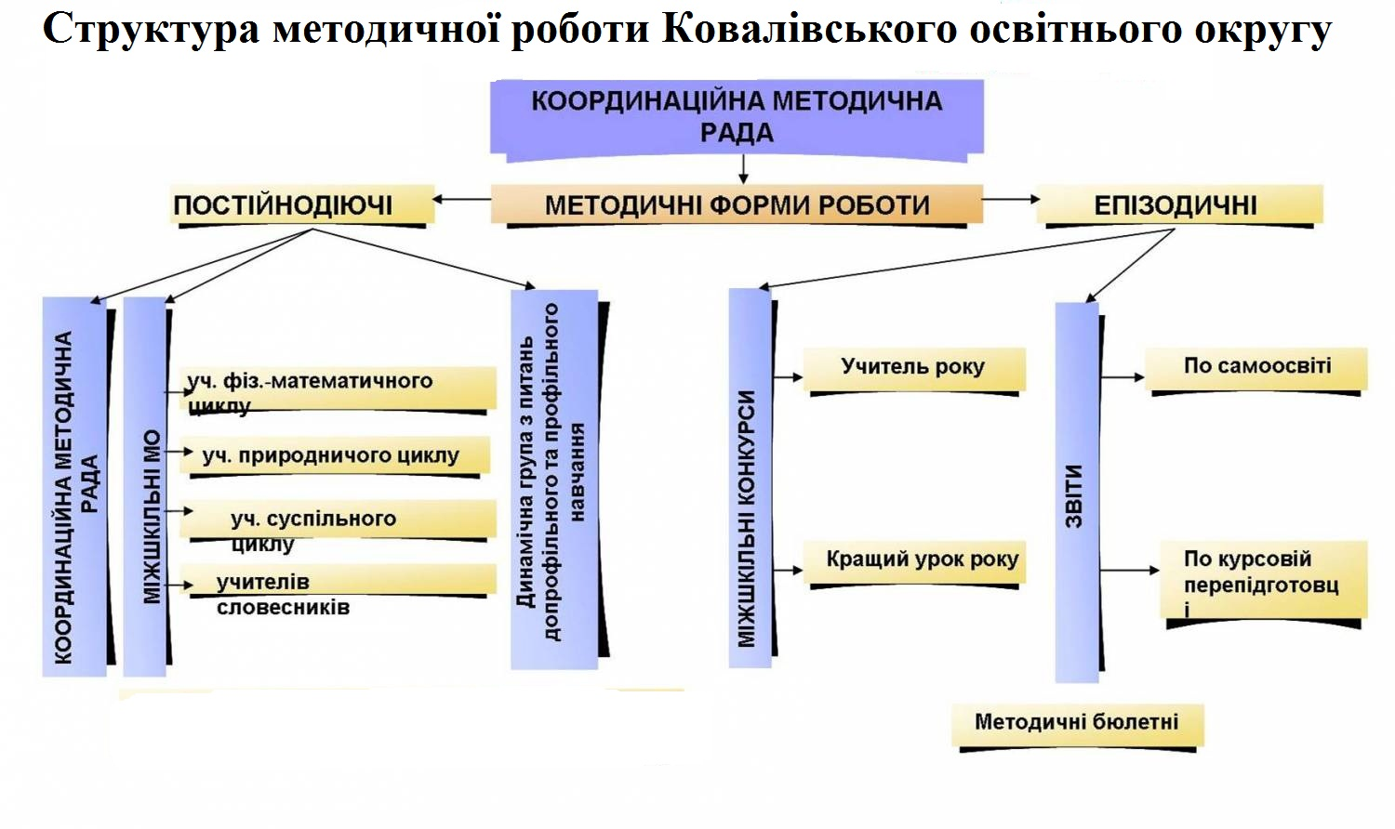

ПЛАН РОБОТИ
КОВАЛІВСЬКОГО ОСВІТНЬОГО ОКРУГУ
на 2014 -2015 навчальний рік

Напрям | Зміст діяльності | Термін | Відповідальні | Контроль та інформаційне забезпечення
Забезпечення управління освітнім округом | Створення ради округу | Жовтень | Голова ради | Книга протоколів
Забезпечення управління освітнім округом | Вибори голови ради округу та його заступників, визначення їхніх повноважень | Жовтень | Рада округу | Книга протоколів
Забезпечення управління освітнім округом | Складання і затвердження плану засідань ради округу | Жовтень | Рада округу | Рішення ради округу
Забезпечення управління освітнім округом | Координація роботи ради округу і навчальних закладів | Жовтень | Суб’єкти освітнього округу | Рішення ради округу
Організація НВП і забезпечення його ефективності й результативно-сті | Вивчення ЗНЗ округу можливостей для організації профільного навчання в старшій школі і допрофільного в середній | Січень | ЗНЗ округу | Довідка
 | Подання суб’єктами округу пропозицій щодо умов здійснення допрофільної підготовки і профільного навчання на базі Ковалівської ЗОШ І-ІІІ ст. | Січень | ЗНЗ округу | Пропозиції
 | Вивчення питання запровадження інформаційно-комп’ютерних технологій під час викладання базових дисциплін | Лютий | ЗНЗ округу | Довідка з пропозиціями
Створення умов для саморозвитку і самореалізації учнів | Проведення психолого-педагогічної діагностики з метою створення банку даний про здібних і обдарованих дітей округу | Жовтень | ЗНЗ округу | Банк даних округу
Створення умов для саморозвитку і самореалізації учнів | Залучення здібних і обдарованих дітей до роботи в гуртках, секціях | Вересень | ЗНЗ округу | Графік роботи гуртків
Створення умов для саморозвитку і самореалізації учнів | Забезпечення умов для участі учнів, вихованців ДНЗ у конкурсах, турнірах, змаганнях в межах округу, району, області | Протягом року | ЗНЗ, ДНЗ округу | План. Графік заходів
Забезпечення координації та наступності між ДНЗ та ЗНЗ округу | Організація і проведення спільних заходів (творчі звіти, виставки, конкурси) згідно з річним планом школи про діяльність в межах округу | Протягом року | ЗНЗ, ДНЗ округу | План. Графік заходів
Бібліотечно – інформаційне забезпечення | Перерозподіл бібліотечного фонду підручників, науково-методичної, художньої літератури суб’єктів округу | Протягом року | ЗНЗ округу | Акти передачі
Забезпечення координації методичної роботи в межах округу | Організація навчально-методичного консультаційного пункту для працівників округу | Останній четвер місяця | Заступник директора з НВР Ковалівської ЗОШ І-ІІІ ст.  Дитиняк Г.З. | План роботи
Забезпечення координації методичної роботи в межах округу | Координація діяльності МО навчальних закладів округу | Протягом року | Керівники МО закладів | План роботи
Забезпечення координації виховної роботи в межах округу | Формування цілісної системи цінностей з національно-патріотичного виховання | Протягом року | Заступник директора з ВР Ковалівської ЗОШ І-ІІІ ст.  Василащук Л.В. | План роботи
Забезпечення координації виховної роботи в межах округу | Забезпечення проведення різнопланової роботи з профілактики шкідливих звичок серед дітей | Протягом року | Заступник директора з ВР Ковалівської ЗОШ І-ІІІ ст.  Василащук Л.В. | План роботи
Забезпечення координації виховної роботи в межах округу | Залучення учнів та вихованців до участі в роботі гуртків | Протягом року | ЗНЗ, ДНЗ | План роботи

ПЛАН ЗАСІДАНЬ
РАДИ ОСВІТНЬОГО ОКРУГУ
НА 2014-2015 НАВЧАЛЬНИЙ РІК

ЖОВТЕНЬ

1 | Аналіз роботи округу за 2013-2014 навчальний рік, вибори ради округу
2 | Планування роботи на 2014-2015 навчальний рік
3 | Обговорення перспективного плану розвитку освітнього округу до 2020 року
ТРАВЕНЬ

1 | Організація літнього відпочинку на території округу
2 | Організація роботи літніх таборів
3 | Звіт суб’єктів освітнього округу про роботу в рамках округу у 2014-2015 навчальному році

